Resolución del Pleno del Instituto de Transparencia, Acceso a la Información Pública y Protección de Datos Personales del Estado de México y Municipios, con domicilio en Metepec, Estado de México, a **veintiséis de febrero de dos mil veinticinco.**

**VISTO** el expediente formado con motivo del recurso de revisión **00354/INFOEM/IP/RR/2025**, interpuesto por **XXXXXXX XXXX XXXXXX**, en lo sucesivola parte **RECURRENTE**, en contra de la respuesta a su solicitud por parte del **Ayuntamiento de Capulhuac**,en lo sucesivo el **SUJETO OBLIGADO**, se procede a dictar la presente resolución con base en los siguientes:

**I. A N T E C E D E N T E S**

**1. Solicitud de acceso a la información.** Con fecha **trece de enero de dos mil veinticinco**, **la parte** **RECURRENTE** presentó, a través del Sistema de Acceso a la Información Mexiquense, en lo subsecuente el **SAIMEX,** ante el **SUJETO OBLIGADO**, la solicitud de acceso a la información pública, a la que se le asignó el número **00003/CAPULHUA/IP/2025** mediante la cual requirió la información siguiente:

*“solicito las certificaciones de experiencia laboral de todos los servidores públicos habilitados de la administración 2025-2027 (sic)*

**Modalidad elegida para la entrega de la información:** a través del SAIMEX.

**2. Respuesta.** Con fecha **veintinueve de enero de dos mil veinticinco**, el **SUJETO OBLIGADO** envió su respuesta a la solicitud de acceso a la información a través de SAIMX, sustancialmente en los términos siguientes:

*Artículo 32.- Para ocupar los cargos de Secretario; Tesorero; Director de Obras Públicas, de Desarrollo Económico, Director de Turismo, Coordinador General Municipal de Mejora Regulatoria, Ecología, Desarrollo Urbano, de Desarrollo Social, de las Mujeres, del Campo o equivalentes, titulares de las unidades administrativas, de Protección Civil y de los organismos auxiliares se deberán satisfacer los siguientes requisitos: IV. Contar con certificación de competencia laboral en la materia del cargo que se desempeñará, expedida por institución con reconocimiento de validez oficial.* ***Este requisito deberá acreditarse dentro de los seis meses siguientes a la fecha en que inicien sus funciones.***

**3. Interposición del recurso de revisión.** Inconforme con los términos de la respuesta emitida por parte del **SUJETO OBLIGADO**, el **treinta de enero de dos mil veinticinco**, **la parte** **RECURRENTE** interpuso el recurso de revisión a través de **SAIMEX**,en donde se manifestó de la siguiente manera:

**Acto impugnado:***“negativa d e informacion”*

**Razones o motivos de inconformidad**: *“negativa de informacion”.*

**4. Turno.** De conformidad con el artículo 185 fracción I de la Ley de Transparencia y Acceso a la Información Pública del Estado de México y Municipios vigente, el presente recurso de revisión se turnó por el sistema electrónico del Instituto de Transparencia, Acceso a la Información Pública y Protección de Datos Personales del Estado de México y Municipios, a la Comisionada **Guadalupe Ramírez Peña,** a efecto de que analizara sobre su admisión o su desechamiento.

**5. Admisión del Recurso de revisión.** Con fecha **cinco de febrero de dos mil veinticinco**, este Instituto de Transparencia, Acceso a la Información Pública y Protección de Datos Personales del Estado de México y Municipios, admitió a trámite el recurso de revisión que ahora se resuelve, dando un plazo máximo de siete días hábiles para que las partes manifestaran lo que a su derecho resultara conveniente, ofrecieran pruebas, formularan alegatos y el **SUJETO OBLIGADO** presentara su informe justificado.

**6. Manifestaciones**. Las partes fueron omisas en rendir manifestaciones.

**7. Cierre de instrucción.** Una vez transcurrido el periodo otorgado a las partes para realizar sus manifestaciones y no habiendo documentos que integrar al expediente, con fecha **diecisiete de febrero de dos mil veinticinco**, la Comisionada Ponente determinó el cierre de instrucción en términos de la fracción VI del artículo 185 de la Ley de Transparencia y Acceso a la Información Pública del Estado de México y Municipios.

En razón de que fue debidamente sustanciado el expediente electrónico y no existe diligencia pendiente de desahogo, se emite la Resolución que conforme a Derecho proceda, de acuerdo con los siguientes:

**II. C O N S I D E R A N D O S**

**Primero. Competencia.** El Instituto de Transparencia, Acceso a la Información Pública y Protección de Datos Personales del Estado de México y Municipios, es competente para conocer y resolver el presente recurso de revisión interpuesto por la parte recurrente, conforme a lo dispuesto en los artículos 6, apartado A de la Constitución Política de los Estados Unidos Mexicanos; 5, párrafos trigésimo segundo, trigésimo tercero y trigésimo cuarto, fracciones IV y V de la Constitución Política del Estado Libre y Soberano de México; 1, 2, fracción II; 13, 29, 36, fracciones I y II; 176, 178, 179, 181 párrafo tercero y 185 de la Ley Transparencia y Acceso a la Información Pública del Estado de México y Municipios; 9, fracciones I y XXIII y 11 del Reglamento Interior del Instituto de Transparencia, Acceso a la Información Pública y Protección de Datos Personales del Estado de México y Municipios.

**Segundo. Oportunidad y Procedibilidad del Recurso de Revisión**. Previo al estudio del fondo del asunto, se procede a analizar los requisitos de oportunidad y procedibilidad que debe reunir el recurso de revisión interpuesto, previstos en los artículos 178 y 180 de la Ley de Transparencia y Acceso a la Información Pública del Estado de México y Municipios.

El recurso de revisión fue interpuesto dentro del plazo de quince días hábiles, previsto en el artículo 178 de la Ley de Transparencia y Acceso a la Información Pública del Estado de México y Municipios, toda vez que el **SUJETO OBLIGADO** remitió la respuesta a la solicitud de información el día **veintinueve de enero de dos mil veinticinco**,mientras que el recurso de revisión interpuesto por **la parte** **RECURRENTE**, se tuvo por presentado el día **treinta de enero de dos mil veinticinco**, esto es, al siguiente día hábil en que tuvo conocimiento de la respuesta impugnada.

Así también, por cuanto hace a la procedibilidad del recurso de revisión, una vez realizado el análisis de los formatos de interposición del recurso, se concluye la acreditación plena de los elementos formales precisados por el artículo 180 de la Ley de Transparencia y Acceso a la Información Pública del Estado de México y Municipios, en atención a que fue presentado mediante el formato visible en el **SAIMEX.**

Finalmente, se advierte que resulta procedente la interposición del recurso, según lo manifestado por el recurrente en sus motivos de inconformidad, de acuerdo con el artículo 179, fracción I del ordenamiento legal citado, que a la letra dice:

*“****Artículo 179.*** *El recurso de revisión es un medio de protección que la Ley otorga a los particulares, para hacer valer su derecho de acceso a la información pública, y procederá en contra de las siguientes causas:*

*…*

*I. La negativa de entrega de la información;*

*…*

**TERCERO. Análisis de las causales de sobreseimiento.** Es menester resaltar que en el procedimiento de acceso a la información pública y de los medios de impugnación de la materia, se advierten diversos supuestos de procedibilidad que deben estudiarse con la finalidad de dar cumplimiento a los principios de legalidad y objetividad inmersos en el artículo 9 de Ley de Transparencia y Acceso a la Información Pública del Estado de México y Municipios, en correlación con la seguridad jurídica que debe generar lo actuado ante este Organismo Garante.

Siendo una facultad legal entrar al estudio de las causas de improcedencia que hagan valer las partes o que se adviertan de oficio por este Instituto; presupuestos procesales de inicio o trámite de un proceso que dotan de seguridad jurídica las resoluciones emitidas por este organismo colegiado, máxime que se trata de una figura procesal adoptada en la ley de la materia, la cual permite dilucidar alguna causal que impida el estudio y resolución de un asunto en su fondo, cuando una vez admitido el recurso de revisión se advierta una causa de improcedencia que permita sobreseerlo. Estudio de causales de improcedencia que no son incompatibles con el derecho de acceso a la justicia, ya que éste no se coarta por regular causas de improcedencia y sobreseimiento con tales fines.

Es así, que del análisis a la solicitud se advierte que en el presente asunto la parte Recurrente requiere tener acceso a las **certificaciones de experiencia laboral de todos los servidores públicos habilitados de la administración 2025-2027**.

En respuesta, el Sujeto Obligado, refirió que de conformidad con el artículo 32, para ocupar los cargos de Secretario; Tesorero; Director de Obras Públicas, de Desarrollo Económico, Director de Turismo, Coordinador General Municipal de Mejora Regulatoria, Ecología, Desarrollo Urbano, de Desarrollo Social, de las Mujeres, del Campo o equivalentes, titulares de las unidades administrativas, de Protección Civil y de los organismos auxiliares se deberán satisfacer los siguientes requisitos: IV. Contar con certificación de competencia laboral en la materia del cargo que se desempeñará, expedida por institución con reconocimiento de validez oficial. ***Este requisito deberá acreditarse dentro de los seis meses siguientes a la fecha en que inicien sus funciones.***

Derivado de ello, la parte Recurrente se inconformó por la negativa de entrega de la información.

Las partes fueron omisas en rendir manifestaciones.

Dicho esto, se procede a contextualizar la información solicitada, para ello, en principio, es de recordar que de la lectura a la solicitud de información se advierte que el particular requirió **las certificaciones de experiencia laboral,** situación que nos conlleva a determinar que, su pretensión es obtener las **certificaciones de competencia**  laboral de los servidores públicos habilitados de la administración 2025-2027.

Para ello, en relación con las certificaciones de competencia laboral, de acuerdo con el Consejo Nacional de Normalización y Certificación de Competencias, el ***Certificado de Competencia*** es un documento oficial donde se acredita a una persona como competente de acuerdo con lo establecido en un Estándar de Competencia, es decir, este documento asegura que una persona cuenta con un dominio respecto a una materia específica.

En lo que respecta a los *servidores público habilitados*, la Ley de Transparencia y Acceso a la Información Pública del Estado de México y Municipios en su artículo 58 establece que los servidores públicos habilitados serán designados por el titular del sujeto obligado a propuesta del responsable de la Unidad de Transparencia y sus funciones son las que se establecen a continuación:

***Artículo 59.*** *Los servidores públicos habilitados tendrán las funciones siguientes:*

*I. Localizar la información que le solicite la Unidad de Transparencia;*

*II. Proporcionar la información que obre en los archivos y que le sea solicitada por la Unidad de Transparencia;*

*III. Apoyar a la Unidad de Transparencia en lo que esta le solicite para el cumplimiento de sus funciones;*

*IV. Proporcionar a la Unidad de Transparencia, las modificaciones a la información pública de oficio que obre en su poder;*

*V. Integrar y presentar al responsable de la Unidad de Transparencia la propuesta de clasificación de información, la cual tendrá los fundamentos y argumentos en que se basa dicha propuesta;*

*VI. Verificar, una vez analizado el contenido de la información, que no se encuentre en los supuestos de información clasificada; y*

*VII. Dar cuenta a la Unidad de Transparencia del vencimiento de los plazos de reserva.*

Ahora bien, del análisis a la Ley de Transparencia de la Entidad, se advierte que únicamente es obligación para el responsable de la Unidad de Transparencia el contar con una certificación en materia de acceso a la información, transparencia y protección de datos personales que para tal efecto emita el Instituto, tal como se observa a continuación:

***Artículo 57.*** *El responsable de la Unidad de Transparencia deberá tener el perfil adecuado para el cumplimiento de las obligaciones que se derivan de la presente Ley. Para ser nombrado titular de la Unidad de Transparencia, deberá cumplir, por lo menos, con los siguientes requisitos:*

*I. Contar con conocimiento o, tratándose de las entidades gubernamentales estatales y los municipios* ***certificación en materia de acceso a la información, transparencia y protección de datos personales, que para tal efecto emita el Instituto****;*

*…*

Aunado a ello, es de destacar que, de conformidad con el Instituto Hacendario del Estado de México, precisa las normas institucionales de competencia laboral, mediante las cuales certifica a los servidores públicos, siendo estas las siguientes:

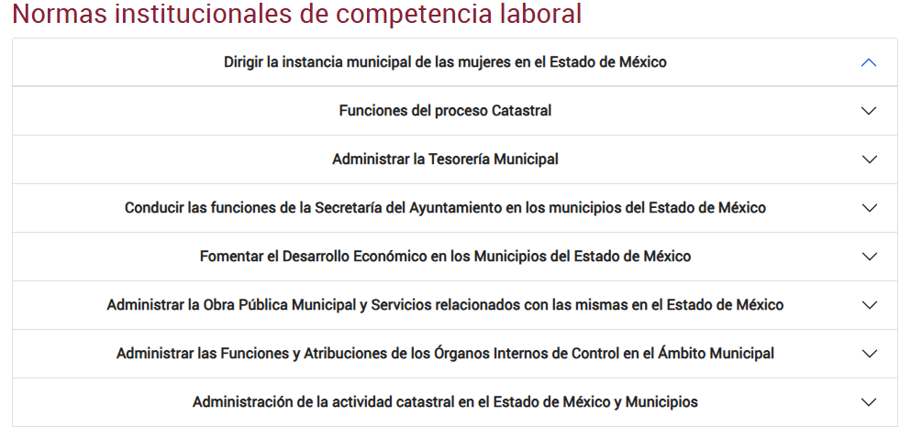

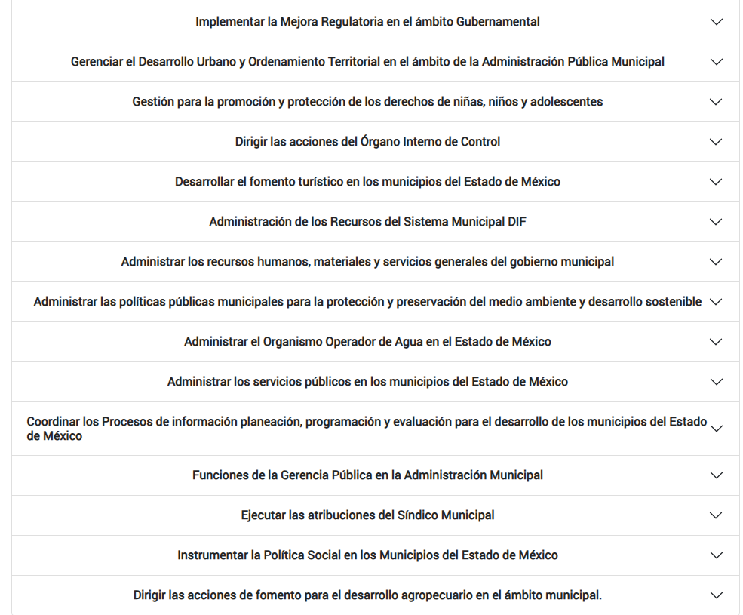

De ello, como se logra advertir, **no se encontró en algún marco normativo que rige el actuar del Sujeto Obligado fuente obligacional para que los servidores públicos habilitados cuenten con una certificación de competencia laboral para ser servidor público habilitado y, tampoco el Instituto Hacendario del Estado de México cuenta con alguna certificación de esa índole.**

De lo anterior, se colige que, se define como *servidor público habilitado* a la persona encargada dentro de las diversas unidades administrativas o áreas del sujeto obligado, de apoyar con información y datos personales que se ubiquen en la misma a sus respectivas Unidades de Información, respecto de las solicitudes presentadas y apoyar en primera instancia el fundamento y motivación de la clasificación de la información.

En ese sentido, la figura de *servidor público habilitado* se regula por la Ley de Transparencia de la Entidad, de cuyo análisis **no se advirtió precepto normativo que establezca la obligación de que los servidores públicos habilitados cuenten con un certificado de competencia laboral.**

**De lo anterior, se infiere que, el Sujeto Obligado, no cuenta con la obligación de contar con la información solicitada por la parte Recurrente.**

En ese sentido, debido a que, no se advierte que exista normatividad que establezca la obligación de que los servidores públicos habilitados cuenten con un certificado de competencia laboral, se colige que, si bien, los motivos de inconformidad hechos valer en el Recurso de Revisión resultan procedentes debido a que encuadran en la causal de procedencia prevista en la fracción I del artículo 179 de la Ley de Transparencia y Acceso a la Información Pública del Estado de México y Municipios, también lo es que, como quedó acreditado no se advierte la existencia de atribución conferida al Sujeto Obligado de contar con la información requerida por el solicitante, por lo que, se puede concluir, que el presente recurso de revisión ha quedado sin materia.

En ese sentido, se actualiza la causal de sobreseimiento prevista en la fracción V del artículo 192, de la Ley de Transparencia y Acceso a información Pública del Estado de México y Municipios, que dispone lo siguiente:

*“****Artículo 192.*** *El recurso será sobreseído, en todo o en parte, cuando una vez admitido, se actualicen alguno de los siguientes supuestos:*

*(…)*

*V. Cuando por cualquier motivo quede sin materia el recurso…”.*

Ello es así, atendiendo a que se acreditó que debido a la falta de atribuciones de los Sujetos Obligados para generar, administrar o poseer la información solicitada, el Recurso de Revisión ha quedado sin materia.

Por lo que, con fundamento en la fracción I del artículo 186,de la Ley de Transparencia y Acceso a la Información Pública del Estado de México y Municipios, se **SOBRESEE** el recurso de revisión **00354/INFOEM/IP/RR/2025**, que ha sido materia del presente fallo dejándose a salvo sus derechos para presentar nuevamente su solicitud de Acceso a la Información Pública.

Así, con fundamento en lo prescrito en los artículos 5 párrafos trigésimo segundo, trigésimo tercero y trigésimo cuarto, fracciones IV y V de la Constitución Política del Estado Libre y Soberano de México; 2, fracción II; 29, 36 fracciones I y II; 176, 178, 181, 185, fracción I, 186 y 188 de la Ley de Transparencia y Acceso a la Información Pública del Estado de México y Municipios, este Pleno:

**R E S U E L V E:**

**PRIMERO.** Se **SOBRESEE** el recurso de revisión número **00354/INFOEM/IP/RR/2025**, por quedarse sin materia, de conformidad con la fracción V del artículo 192 de la Ley de Transparencia y Acceso a la Información Pública del Estado de México y Municipios, en términos del Considerando Tercero de la presente resolución.

**SEGUNDO. Notifíquese** a través del Sistema de Acceso a la Información Mexiquense **(SAIMEX)** la presente resolución a la Titular de la Unidad de Transparencia del **SUJETO OBLIGADO.**

**TERCERO. Notifíquese** a través del Sistema de Acceso a la Información Mexiquense a la parte **RECURRENTE**, la presente resolución; así como, que de conformidad con lo establecido en el artículo 196 de la Ley de Transparencia y Acceso a la Información Pública del Estado de México y Municipios, podrá impugnarla en la vía Juicio de Amparo en los términos de las leyes aplicables.

ASÍ LO RESUELVE, POR UNANIMIDAD DE VOTOS, EL PLENO DEL INSTITUTO DE TRANSPARENCIA, ACCESO A LA INFORMACIÓN PÚBLICA Y PROTECCIÓN DE DATOS PERSONALES DEL ESTADO DE MÉXICO Y MUNICIPIOS, CONFORMADO POR LOS COMISIONADOS JOSÉ MARTÍNEZ VILCHIS, MARÍA DEL ROSARIO MEJÍA AYALA, SHARON CRISTINA MORALES MARTÍNEZ, LUIS GUSTAVO PARRA NORIEGA EMITIENDO VOTO PARTICULAR Y GUADALUPE RAMÍREZ PEÑA; EN LA SÉPTIMA SESIÓN ORDINARIA CELEBRADA EL VEINTISÉIS DE FEBRERO DE DOS MIL VEINTICINCO, ANTE EL SECRETARIO TÉCNICO DEL PLENO ALEXIS TAPIA RAMÍREZ.